规则

一、游戏最初设定
- 游戏采用半回合制式的RTS类游戏。分为新游戏和自由模式
- 在新游戏中有关卡设置，玩家需要完成当前关卡才能进入下一关卡。
- 玩家都需要进行点击“开始新一年”按钮才可以进入每一年的开始。
- 当达成一定条件后玩家可以开启自由模式。在自由模式下当玩家金币不足以购买任何物品且农场牧场内没有任何单位则自由模式强制结束。

二、有关规则

2.1、科学模型数据

2.1.1、环境条件相关
- 温度显示为最低气温和最高气温。最低温度和最高温度之和影响每天水分的丢失。丢失规则为：丢失的水分=（最低温度和最高温度之和-20）/10 当相加之和不大于20，则不丢失水分(当前作物系数为1)
- 光照随着时间季节的变化而变化。光照影响每天水分的丢失，丢失规则为：丢失的水分=当前光照/100(当前作物系数为1)

2.1.2、土地相关
- 土地待种期起始水分为60，钾，氮，磷含量为：0，0，0。
- 干涸触发条件：当土地水分低于20时。每一天农作物质量下降1，作物数量每天降低0.2。
- 每天土地的丢失的矿物质为1.5，1,0.5(系数为1的作物)。作物吸收的矿物质为3，2，1。当矿物质不足以每天的消耗与丢失，优先扣除土地丢失的矿物质。
- 营养不良的触发条件：农作物在生长“5天”之后土地钾氮磷的含量不足够作物消耗。则分别对作物的质量每天降低1。作物数量每天降低0.2。
- 作物的质量和产量自成熟起“每天”都会下降。质量/数量为：1/0.2（每天）。

2.1.3、操作相关
- 杀虫成功后，土地钾，氮，磷含量增加3,2,1。
- 除草成功后，土地钾，氮，磷的含量降低3,2,1。水分含量降低2。
- 灌溉成功后，土地水分含量增加30。
- 施肥成功后。土地钾，氮，磷含量增加15，10,5。
- 开垦成功后土地钾，氮，磷的含量清零，水分不变。

2.1.4、农作物相关
农作物在各个时期的消耗系数分别为0.5,0.5,1,1,1。

2.1.5、科学模型关系图
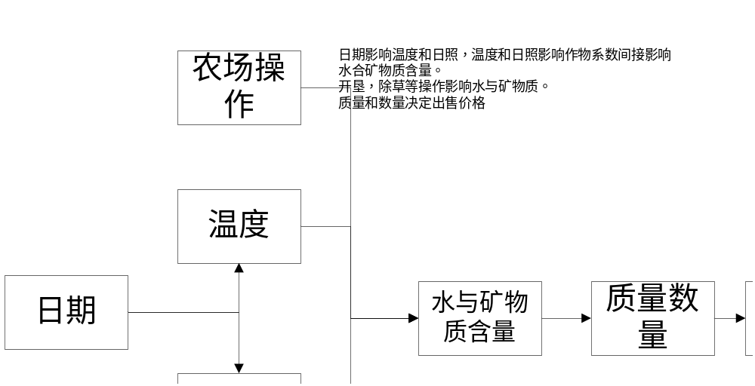
图15、科学模型关系图

2.2、虚拟模型数据

2.2.1、最初设定
自由模式下土地最初具有4块土地,日期3/25开始（春季）并给予xx金币。

2.2.2、土地等级设定
玩家可以使用金币开荒土地。关系如表11
土地数量 | 需要花费的金币
4 | Xx
9 | Xx
16 | Xx
25 | Xx
表11、土地与花费金币的关系

2.2.3、农作物属性
农作物需要种植在土地上，越高级的农作物需要的金币越多，详细价格见表12
名称 | 购入价格 | 出售价格（每一个）
表12、农作物价格
当玩家的金币不足就无法购买该农作物。
- 自身属性规则
- 病虫害“每20天”发生一次，且病虫害未去除不会触发新的病虫害，病虫害会降低农作物的质量与数量。大中小虫质量/作物产量对应的伤害为（每5天）：20/100,10/50,5/25, 小虫产生几率为60%，中虫产生几率为30%。小虫产生几率为10%
- 作物损失的产量无法修复。
- 农作物的质量无法修复，当作物的质量变为0时作物死亡，同时在“参数详细信息”对话框中显示给玩家（需要具体说明当前影响它质量的所有原因）。无法出售获得金币。
- 作物受病虫害等影响因素影响下产量最多损失80%（即至少保存20%的产量）。收获时在“参数详细信息”对话框显示损失的数量与质量和损失的原因。
- 外部惩罚规则
- 农作物只能种植在相应季节，在其他季节无法生长或者收成以及质量大幅下降。（初始质量降低为40。）
- 土地对农作物有收成降低处罚：这年种植的农作物在未来n-1年（n为农作物的总数量）收成都会降低，这样的目的是为了让玩家每年都种植不一样的农作物。

2.3、模型计算
- 质量计算：初始质量为100（惩罚规则下为40），收获时的质量=初始质量-下降的质量。
- 数量计算：起始数量为30，收获时数量计算为：数量=收获产量/925*30。收获产量=925-下降的产量。
- 价格计算：农作物的出售价格由质量和产量影响，价格公式为价格=作物单价*质量*数量。

2.4、农场操作流程图
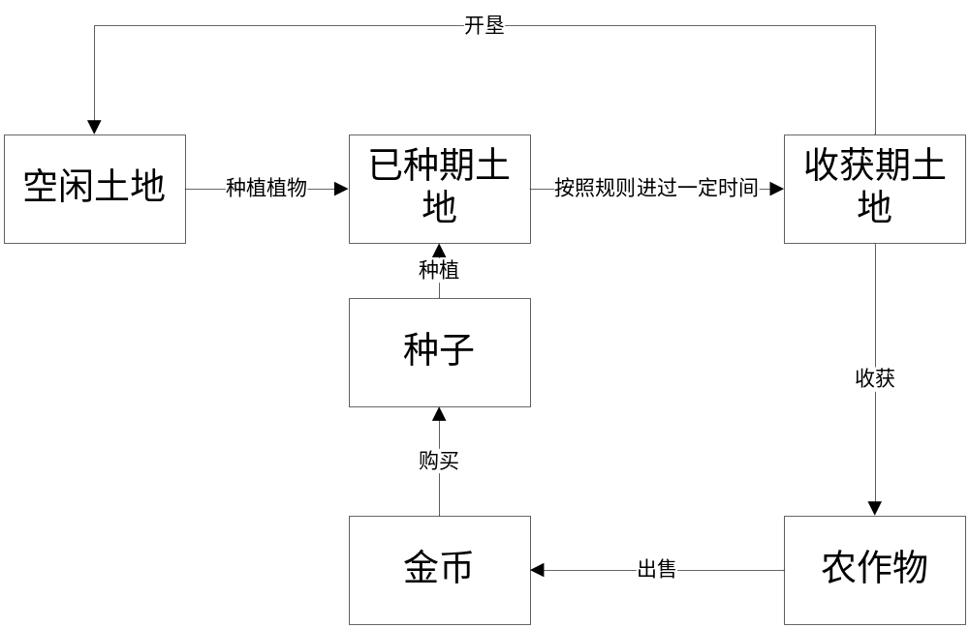
图16、农场操作流程图
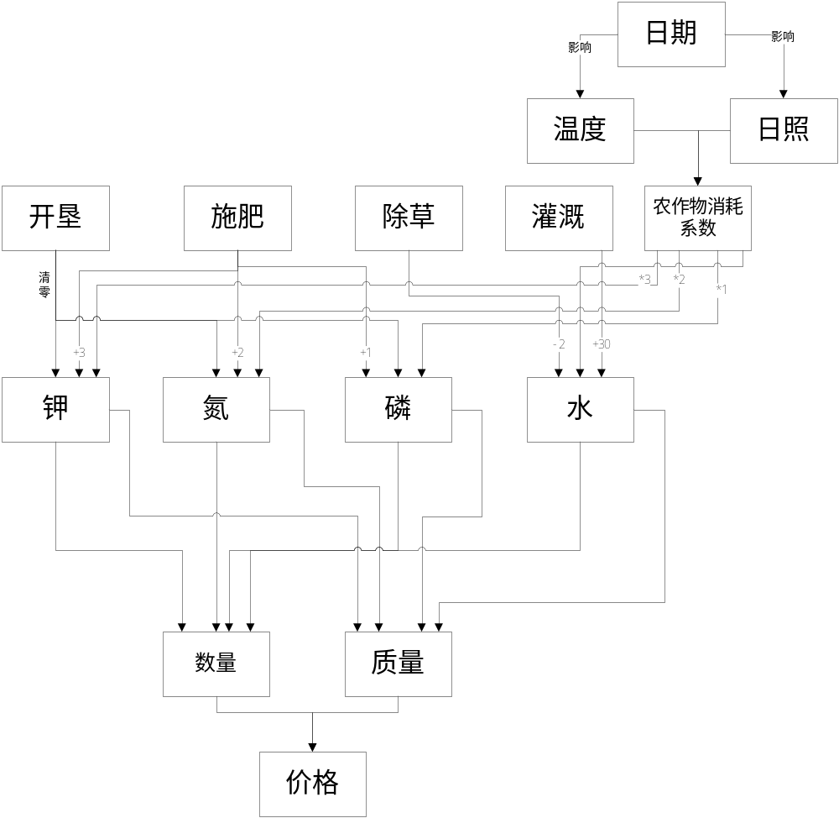
图17、细化科学模型图

三、游戏整体流程图
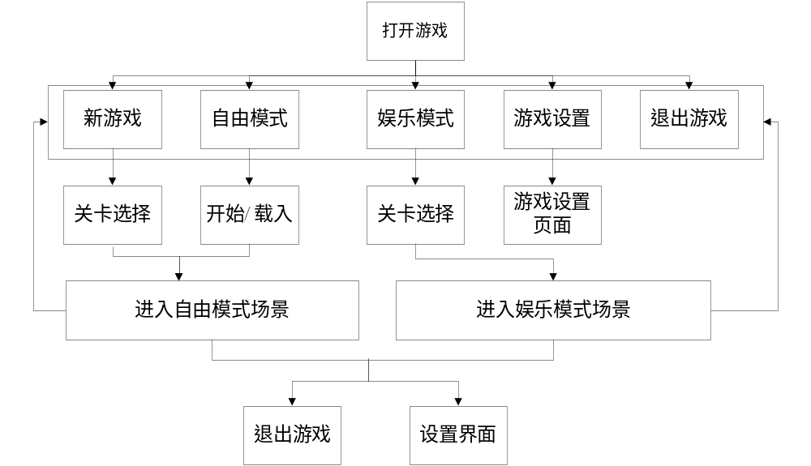
图18、整体流程图

